ICA e-Haber Nisan 2014

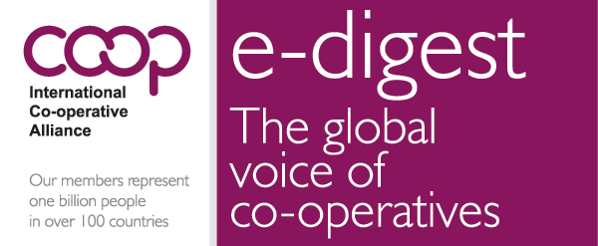
Bu sayıda..
- Kooperatif markası başvuruları 500’ü geçti
- Avustralya bankacılık yasaları mütüeller için revise edildi
- Amerika’daki kooperatiflerden esintiler
- Balıkçılardan esintiler
- Fransa’da kooperatif okulları 12nci kooperatif haftasını kutluyorlar
- Amerika’da sağlık sektörünce sigorta kooperatifleri değişime öncülük ediyorlar

Değerli kooperatifçi arkadaşlar,
Bu ay geniş bir çevreden ve her anakaradan ortaklarımız tarafından bize gönderilen hikâyeleri okuyacaksınız. Bunlar arasında ICA Amerika ve Uluslararası Balıkçı Kooperatifleri Örgütünden (ICFO) gelenler ilgi çekiyor.
Hareketimizin karşı karşıya geldiği en olumsuz etmenlerden biri de uygun olmayan yasal düzenlemelerdir. Bu aynı zamanda Alyansın çözmeye çalıştığı sorunların başında geliyor. Bu nedenle bu sayımızda konuya ilişkin hükümet desteği ve yardımını konu alan hikâyeleri ihtiyatlı bir yaklaşımla bilgilerinize sunuyoruz. Bu hikayeler Avustralya’dan bankacılık kurallarının mütüeller lehine değiştirilmesi ve ABD’de Katlanılabilir Sağlık Yasası çerçevesinde kurulan 23 yeni sağlık kooperatifin kurulmasını anlatıyor.
Geçen Kasım ayında Cape Town’da kurduğumuz Kooperatif Sermayesi Mavi Kurdele Komitesi kooperatif sermayesi konusunda yüksek düzeyli bir araştırma başlatmak üzere. Bu çalışma riskler ve olanaklar konusunda bir anlayış yaygınlaştırmayı amaçlıyor. Bu hem kooperatiflere yatırım yapanları, hem de değişik kaynaklardan sermaye temin etmeye çalışan kooperatiflerin kendilerini ilgilendiriyor.
Charles Gould
Genel Direktör

Dame Pauline Green Nepal’in ilk kooperatifçilik kongresine katıldı
Katmandu’da 25-27 Mart tarihleri arasında ilk kez toplanan ve stadyumda yapılan Nepal ulusal kooperatifçilik kongresine katılan ICA Başkanı Pauline Green bir konuşma yaptı. “Sürdürülebilir Ekonomik Kalkınma ve Kooperatifler Yoluyla Sosyal Adalet” konulu konferansa Nepal Devlet Başkanı ve Başbakanı da katılarak birer konuşma yaptılar.
- Bölgesel odaklanma: Amerika kıtaları -

Yeni antlaşma tarımsal ve agro-endüstriyel kooperatifleri güçlendirecek

Amerika kıtalarında bulunan kooperatifler Inter-Amerika Tarımsal Kooperatifler Enstitüsü (IICA) ile yapılacak bir antlaşmayı tartışıyorlar. Bu antlaşma ile Amerika bölgesinde tarımsal ve kırsal kalkınmaya teknik yardım ve destek sağlanması amaçlanıyor.

Paraguay’da Kooperatif eğitimi için ortak yöntem
Amerika kıtalarındaki kooperatifler Paraguay kooperatiflerine Paraguay Kooperatifler Konfederasyonu (CONPACOOP) kanalı ile ortak bir kooperatif eğitim modeli geliştirilmesi amacıyla bir araya geldiler. Bu amaçla ortak bir antlaşma imzalanarak ortak eğitim modelinin esasları belirlendi.

Amerika Kıtası Ülkeleri Örgütü merkezinde yapılan ilk kooperatif etkinliği büyük başarı sağladı
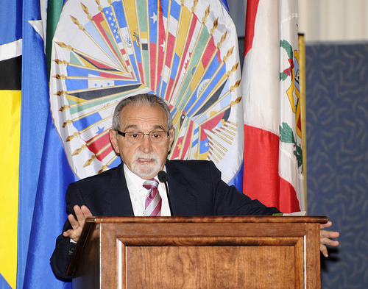
20 Mart 2014 tarihinde kooperatif hareket için tarihsel bir olay gerçekleşti ve ilk kez Amerika Kıtası Ülkeleri Örgütü (OAS) Amerika Kooperatifleri Örgütü ve Ulusal Kooperatif İşletmeler Birliği (NCBA) tarafından Washington’da bir toplantı düzenlendi. OAS bünyesindeki ülkelerdeki kooperatiflerden ve NGO’lardan 180’den fazla kooperatif yöneticisinin katıldığı toplantıda “Amerika kooperatifleri: eşitlik ve katılımcılık ekseninde ekonomik kalkınma” konuları tartışıldı.
Sektörel odeklanma: Balıkçılık

ICFO Gelişmekte olan ülkelerde balıkçılık yeteneklerini geliştiriyor
Uluslararası Balıkçılık Kooperatifleri Örgütü (ICFO), aynı zamanda Kore Balıkçılık Kooperatifleri Federasyonu Başkanı da olan Lee Jong-koo’nun başkanlığında özellikle gelişmekte olan ülkelerde balıkçılık sektöründe yeni yetenekler yaratmaya çalışıyor.
ICFO ve Pukyong Üniversitesi bir iyi niyet anlaşması imzalayarak bu konuda ortak çalışma yapacaklarını açıkladılar.

Filipinlerde tayfundan etkilenen balıkçılara yardım
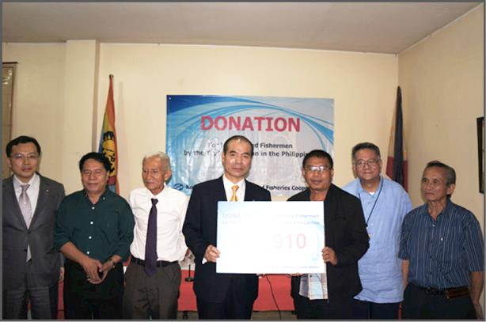
Kore Ulusal Balıkçı Kooperatifleri Federasyonu, “HAIYAN” tayfunundan etkilenen balıkçılara dağıtılmak üzere Filipin Kooperatifler Birliğine 50.910 Dolar yardımda bulundu.
Kooperatif dünyasından haberler

COOP markası için başvuranlar 500’ü geçti
COOP markasını kullanmak için başvuranların sayısı önemli bir dönüm noktası olan 500’ü geçti. 67 ülkeden kooperatifler bu markanın görsel bir marka olarak kullanımı konusunda başvuruda bulundular-ki bunların büyük çoğunluğu ayrıca bu markayı .coop alan adı olarak da kullanmayı kararlaştırdılar. Bu markayı bilindiği gibi Uluslararası Kooperatifler Birliği ortak bir kimlik olarak önermişti.
Domains.coop’un ve COOP markasının pazarlama görevlisi Nicola Huckerby, bu markayı ve alan adını kullanmanın kooperatifleri diğer işletme türlerinden ayırmada yardımcı olacağını söyledi.

Mütüeller Avustralya bankacılık sektörüne daha fazla çeşitlilik getirecekler
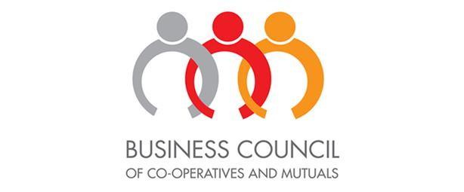
Avustralya Yasal Düzenleme İdaresi (APRA) tarihinde ilk defa bankacılık kurallarını mütüeller yararına değiştirdi. Bu değişim ile kredi birlikleri (kooperatifler), yapı kooperatifleri ve mütüel bankalar mevcut yapılarını koruyarak daha esnek çalışma olanaklarına kavuşacaklar.

Singapur kooperatifleri liderlik konferansında geleceği tartıştılar
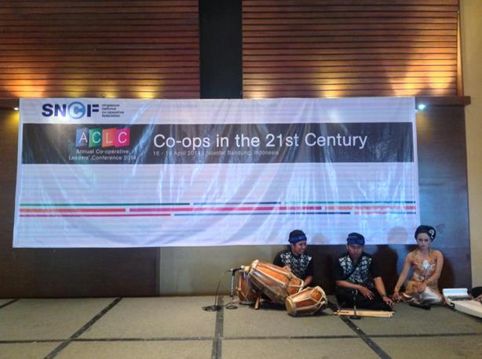
Singapur kooperatif liderleri yıllık toplantılarını Endonezya’da yaparak 21. Yüzyılda kooperatifleri tartıştılar. Konferans 16-19 Nisan tarihleri arasında Bandung’da yapıldı. Singapur Ulusal Kooperatif Federasyonu Başkanı Chan Tee Seng’in açış konuşması yaptığı konferansta kooperatif işletmelerin sosyal piyasadaki rolleri tartışıldı.

ABD sağlık sektöründeki değişimde sigorta kooperatifleri başı çekiyor
Amerika Birleşik Devletlerinde rekabetin az olduğu eyaletlerde sağlık sigortası kooperatifleri halka daha fazla seçenekli hizmetler sunuyorlar.
Katlanılabilir Bakım Yasası çıkmasını müteakip, 3 Milyar Dolardan fazla para federal kredi olarak tüketicilerin kuracakları ve iletecekleri örgütler tarafından kullanılmak üzere ayrıldı.

Zirve kooperatiflerin gıda güvenliğindeki rollerini tartışacak
Kanada’da yapılacak zirve, 2013 yılında PwC tarafından yapılan ve tarımsal kooperatifler açısından ne kadar önemli olduğunu belirten, rekabet güçlerini öne çıkaran bu yüzden de gelecek yıllarda karşılaşacakları sorunları dile getiren bir araştırmayı tartışacak.

Güney Afrika’da ilk kooperatif yönetici eğitimini tamamlayanlar kooperatif yolculuklarına hazırlanıyorlar
Güney Afrika’nın genç işsizliğin % 70’e çıktığı bir sırada KwaZulu-Natal bölgesinde 50 gence kooperatif yönetimi diploması verdi. Kwa-Zulu Natal bölgesi Güney Afrika’nın en yoksul bölgesi. 3 yıl süreli kooperatif eğitimi sonunda verilen diplomaya ilişkin masraflar Ekonomi Kalkınma ve Turizm Bakanlığı tarafından karşılandı.

Fransız okulları 12 nci kooperatifçilik haftasını kutluyor
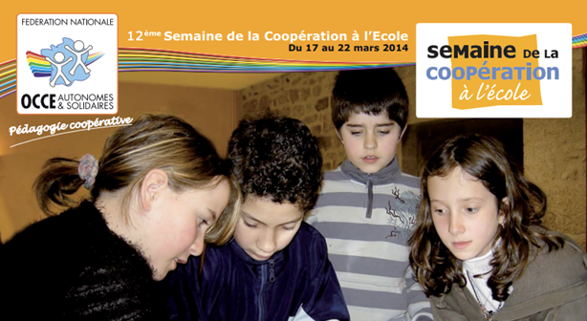
Okullarda kooperatif haftasının bir devamı olarak Fransa’nın ulusal ko-op çatı örgütü Coop FR, okullarda kooperatif işletmeleri destekliyor. Kooperatifçilik Haftası Coop FR ile Okullarda Kooperatifçilik Merkez Ofisi (OCCE) tarafından 12 yıldır kutlanıyor.

Kredi birlikleri (kooperatifleri) temsilcileri AB yetkilileri ile mevzuatı konuştu
Dünya Kredi Birlikleri Konseyi (WOCCU) ve Avrupa kredi Birlikleri Netwörkü (ENCU) 2014 Avrupa Parlamentosu seçimleri öncesi Avrupa Birliği yetkilileri ile kredi birlikleri için daha iyi bir yasal düzenleme ve politika konularını konuştular.

Küba’da yeni kooperatifler
YouTube’da izleyebilirsiniz

Avrupa çiftçi kooperatifleri
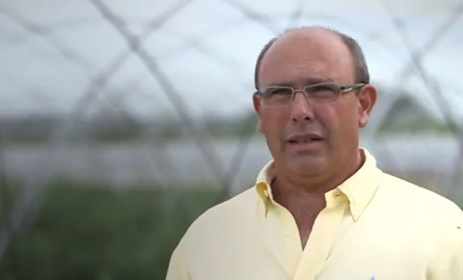
Kooperatifler gıda güvenliğini nasıl sağlar? Avrupa çiftçi kooperatiflerinin bu konuda çalışmalarını anlatan dokümanter film.. YouTube.’da izleyebilirsiniz.
Gelecek olaylar
15  MAYIS |  | EXPOCOOP –Brezilya
4  HAZ |  | İlk Kadın Kooperatifleri Uluslararası Konferansı, Uyo, Nijerya
25  HAZ |  | 2014 ICA Araştırma Konferansı, Pula, Hırvatistan
27  TEMM |  | 22014 Dünya Kredi Koop.leri/Birlikleri Konferansı, Gold Coast, Avustralya
5  AUG |  | Kooperatif İşletme Mevzuatı Kursu, Helsinki Üniversitesi, Finlandiya

